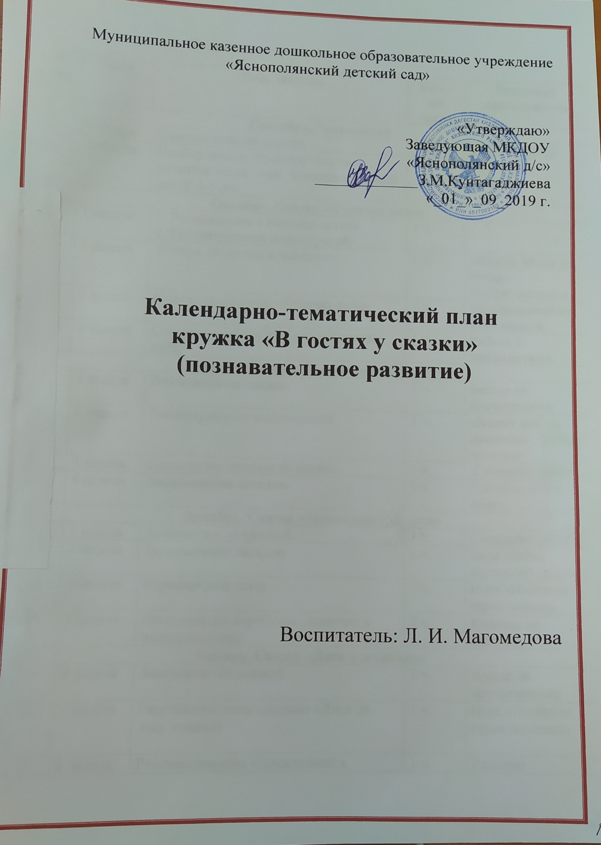

**Календарно – тематическое планирование.**

|  |  |  |  |  |
| --- | --- | --- | --- | --- |
| **№ п/п** | **Дата** | **Тема занятия** | **Кол – во часов** | **Результат деятельности** |
| **Сентябрь. Знакомство** | | | | |
| 1 | 3 неделя | Комплектование кружка | 1 ч. | Разработанная рабочая программа |
| 2 | 4 неделя | Подбор сказок, ориентируясь на развитие возрастные навыков и умений  детей  4 -5 лет | 1 ч. |
| **Октябрь. Сказка «Курочка ряба»** | | | | |
| 3 | 1 неделя | 1. Расказывание с показом сказки  2. Рассматривание иллюстраций. | 1 ч. |  |
| 4 | 2 неделя | П.игра. «Курочка и цыплята». | 1 ч. | **Пошла Маня на базар»** Чтение потешки |
| 5 | 3 неделя | Имитация отрывка. «Курочка ряба» | 1 ч. | **Раскрашивание персонажей.** |
| 6 | 4 неделя | Словарная работа (по сказке Курочка ряба) | 1 ч. | **Работа с трафаретами.** |
| **Ноябрь. Сказка «Волк и семеро козлят»** | | | | |
| 7 | 1 неделя | Рассказывание сказки. | 1 ч. | Беседа по прочитанному |
| 8 | 2 неделя | Рассматривание иллюстраций. | 1 ч. | **«Ходит кот по лавочке»** . Чтение потешки |
| 9 | 3 неделя | Пропевание песенок из сказки. | 1 ч. | Словарная работа. |
| 10 | 4 неделя | **Загадывание загадок.** | 1 ч. | П.и «Козлята и волк» |
| **Декабрь. Сказка «Заюшкина избушка»** | | | | |
| 11 | 1 неделя | Знакомство со сказкой | 1 ч. | Словарная работа |
| 12 | 2 неделя | **Загадывание загадок** | 1 ч. | Игра «Зайка серенький сидит» |
| 13 | 3 неделя | Перчаточный театр | 1 ч. | Игра «Изобрази героя сказки». |
| 14 | 4 неделя | Изготовление атрибутов (шапочек к инсценировкам) | 1 ч. | **Коллаж по сказке.** |
| **Январь. Сказка «Лиса и журавль»** | | | | |
| 15 | 2 неделя | Знакомство со сказкой | 1 ч. | Беседа по прочитанному |
| 16 | 3 неделя | Разучивание слов потешки «Лиса по лесу ходила» | 1 ч. | Игра «Изобрази героя потешки». |
| 17 | 4 неделя | Рассмастривание иллюстраций к сказкам. | 1 ч. | Ряжение |
| **Февраль. Сказка «Кот петух и лиса»** | | | | |
| 18 | 1 неделя | Чтение и беседа | 1 ч. | Словарная работа. |
| 19 | 2 неделя | Пропевание песенок из сказки | 1 ч. | Упр. «изобрази героя». |
| 20 | 3 неделя | «На златом крыльце сидели». Разучивание считалки | 1 ч. | Рассматривание иллюстраций и беседа. |
| 21 | 4 неделя | П. и. «Догони героя сказки». | 1ч. | Раскрашивание персонажей. |
| **Март. Сказка «Гуси лебеди»** | | | | |
| 22 | 1 неделя | Частичное прочтение | 1 ч. | П.и «Гуси лебеди» |
| 23 | 2 неделя | Чтение сказки | 1 ч. | Рассматривание иллюстраций. |
| 24 | 3 неделя | Отгадай сказку по костюму | 1 ч. | Расскраски по сказкам. |
| 25 | 4 неделя | «Зеркало» Игровое упражнение | 1 ч. | Рисование (коллективная работа) |
| **Апрель.** | | | | |
| 26 | 1 неделя | Отгадывание музыкальных загадок. | 1 ч. | Ряжение в костюмы. |
| 27 | 2 неделя | Пальчиковый театр**.** Путешествие по сказкам. | 1 ч. | Имитация движений и голосов героев сказок. |
| 28 | 3 неделя | Игра «Узнай героя сказки по его песенки». | 1 ч. | Игровое упражнение |
| 29 | 4 неделя | Д.и «Где живет герой сказки». | 1 ч. | Аппликация по сказкам |
| **Май.** | | | | |
| 30 | 1 неделя | Игра «Найди героя сказки» | 1 ч. | Веселый хоровод со сказочными героями. |
| 31 | 2 неделя | Игра «Догони героя сказки» | 1 ч. | Ряжение |
| 32 | 3 неделя | Прослушивание знакомых сказок. | 1 ч. |  |
| 33 | 4 неделя | Фото репортаж по страницам наших сказок | 1 ч. |  |